Załącznik
do Zarządzenia nr 2/VIII/2020
Dyrektora Publicznej Szkoły Podstawowej w Stanach
z dnia 31 sierpnia 2020 r.

Procedury bezpieczeństwa w okresie pandemii COVID-19
na terenie
Publicznej Szkoły Podstawowej w Stanach

Podstawa prawna:

Podstawa prawna :
- Ustawa z dnia 5 grudnia 2008 r. o zapobieganiu oraz zwalczaniu zakażeń i chorób zakaźnych u ludzi (Dz. U. z 2019 r. poz.1239 ze zm.),
- Ustawa z dnia 14 marca 1985 r. o Państwowej Inspekcji Sanitarnej (Dz. U. z 2019 r. poz. 59 ze zm.),
- Ustawa z dnia 14 grudnia 2016 r. Prawo oświatowe (Dz. U. z 2019 r. poz. 1148 ze. zm.),
- Rozporządzenie Ministra Edukacji Narodowej i Sportu w sprawie bezpieczeństwa i higieny w publicznych i niepublicznych szkołach i placówkach (Dz. U. z 2003 r. Nr 6 poz. 69 ze zm.)
- Rozporządzenia Ministra Edukacji Narodowej z dnia 20 marca 2020 r. w sprawie szczególnych rozwiązań w okresie czasowego ograniczenia funkcjonowania jednostek systemu oświaty w związku z zapobieganiem, przeciwdziałaniem i zwalczaniem COVID-19 (Dz. U z 2020 r. poz. 493 ze zm.)
- Wytyczne przeciwepidemiczne Głównego Inspektora Sanitarnego z 30 kwietnia 2020 r. dla przedszkoli, oddziałów przedszkolnych w szkole podstawowej i innych form wychowania przedszkolnego oraz instytucji opieki nad dziećmi w wieku do lat 3 wydana na podstawie art. 8a ust. 5 pkt 2 ustawy z dnia 14 marca 1985 r. o Państwowej Inspekcji Sanitarnej (Dz. U. z 2019 r. poz. 59 ze zm. oraz 2020 r. poz. 322, 374 i 567)
- Wytyczne dla przedszkoli wskazane przez GIS, MZ i MEN z dnia 30 kwietnia 2020 r. w związku z otwarciem przedszkoli od dnia 6 maja 2020 r. ze zmianami.

Stany, 31 sierpnia 2020 r.

§ 1

POSTANOWIENIA OGÓLNE

- Niniejsza procedura określa zasady bezpieczeństwa obowiązujące na terenie Publicznej Szkoły Podstawowej w Stanach w okresie pandemii COVID-19 i dotyczy wszystkich pracowników, dzieci uczęszczających do placówki oraz rodziców dzieci.
- Celem procedur jest:
- zminimalizowanie zagrożeń zakażenia koronawirusem lub choroby COVID-19,
- otwarcie szkoły w okresie pandemii.
- Procedura określa działania, które zminimalizują możliwość zakażenia, ale mimo wszystkich podjętych środków bezpieczeństwa nie pozwolą w 100% wyeliminować ryzyka związanego z zakażeniem.
- Procedury obowiązują na wszystkich formach zajęć realizowanych na terenie szkoły.
5. Na terenie szkoły nie przebywają osoby nie będące pracownikami.

§ 2
OBOWIĄZKI DYREKTORA PLACÓWKI
- Dyrektor ustala procedury wewnętrzne i dostosowuje je do obowiązujących w szkole wymogów zwiększonego reżimu sanitarnego w warunkach pandemii koronawirusa COVID-19.
- Współpracuje z organem prowadzącym w celu zapewnienia odpowiednich środków do dezynfekcji oraz ochrony osobistej.
- Organizuje pracę personelu pedagogicznego i niepedagogicznego w warunkach pandemii koronawirusa COVID-19.
- Planuje organizację pracy szkoły, w tym pracę oddziałów przedszkolnych w szkole.
- Przekazuje rodzicom informację na temat „Procedur bezpieczeństwa w okresie pandemii COVID-19” na terenie Publicznej Szkoły Podstawowej w Stanach i wymaga podpisania stosownej Deklaracji - Załącznik nr 1.
- Dyrektor zobowiązuje pracowników szkoły do zapoznania się z „Procedurą bezpieczeństwa w okresie pandemii COVID-19” na terenie Publicznej Szkoły Podstawowej w Stanach i wymaga podpisania stosownej Deklaracji - Załącznik nr 4.
- Zapewnia jedno pomieszczenie do izolacji w razie pojawienia się podejrzenia zachorowania dziecka lub pracownika: sala nr 8/I piętro.
- Wyposaża pomieszczenie w 2 zestawy ochronne w skład których wchodzi: 1 przyłbica, 1 fartuch ochronny, maski medyczne w ilości 10 szt., 10 par rękawiczek.
- Zapewnia środki ochrony osobistej dla pracowników (rękawiczki, maseczki) oraz środki higieniczne do dezynfekcji rąk i powierzchni.
- Zapewnia przy wejściu głównym dozownik z płynem do dezynfekcji rąk, a w pomieszczeniach higieniczno-sanitarnych mydła antybakteryjne oraz instrukcje z zasadami prawidłowego mycia rąk dla dorosłych i dzieci (umieszczone w widocznych miejscach w placówce) – Załącznik nr 9 .
- Monitoruje przestrzeganie niniejszej procedury przez wszystkich jej odbiorców.
- W przypadku korzystania z urządzeń terenowych, zapewnia codzienną ich dezynfekcję.

§ 3

OBOWIĄZKI PRACOWNIKÓW

- Każdy pracownik szkoły zobowiązany jest do zapoznania się z procedurami obowiązującymi na terenie szkoły i podpisania stosownego oświadczenia – Załącznik nr 4.
- Każdy pracownik szkoły zobowiązany jest do samoobserwacji i pomiaru temperatury. W przypadku wystąpienia niepokojących objawów (duszności, kaszel, gorączka) nie przychodzi do pracy, pozostaje w domu i kontaktuje się telefonicznie ze stacją sanitarno- epidemiologiczną, oddziałem zakaźnym, a w razie pogarszania się stanu zdrowia dzwoni pod nr 999 lub 112 i informuje, że może być zakażony koronawirusem , a następnie powiadamia o tym fakcie dyrektora szkoły.
- Do szkoły wszyscy pracownicy wchodzą i wychodzą tylko wyznaczonym wejściem.
- Wyznaczony pracownik wyposażony w maseczkę i rękawiczki jednorazowe dokonuje termometrem pomiaru temperatury przy wejściu dzieci do szkoły.
- Bezwzględnie przy wejściu i wyjściu z palcówki oraz w trakcie pracy pracownicy szkoły oraz dzieci często odkażają ręce płynem do dezynfekcji rąk wg instrukcji (umieszczonej w widocznych miejscach w placówce) – Załącznik nr 8 i myją ręce zgodnie z instrukcją – Załącznik nr 9.
- Pracownicy szkoły oraz dzieci/uczniowie nie przemieszczają się po szkole bez uzasadnionej potrzeby.
- Osoby mające 60 lat i więcej oraz choroby współistniejące mogą zostać odsunięte od bezpośredniej pracy z dzieckiem na podstawie zwolnienia lekarskiego.
- Pracownicy pedagogiczni – nauczyciele: pracują wg ustalonego przez dyrektora harmonogramu i pensum nauczyciela.
Mają obowiązek:
- organizować zajęcia zgodnie z zatwierdzonym harmonogramem pracy oraz odnotowywać pracę w dzienniku zajęć;
- wyjaśnić dzieciom, jakie zasady obowiązują w szkole i dlaczego zostały wprowadzone (komunikat przekazują w formie pozytywnej, aby wytworzyć w dzieciach poczucie bezpieczeństwa i odpowiedzialności za swoje zachowanie, bez lęku);
- instruować, pokazywać techniki właściwego dezynfekowania i mycia rąk oraz zwracać uwagę na częste i regularne mycie rąk (szczególnie przed jedzeniem, po skorzystaniu z toalety, po skończonej zabawie i po powrocie z boiska) według instrukcji – Załącznik nr 8 i 9.
- instruować, pokazywać techniki zakładania masek – Załącznik nr 11 i rękawiczek – Załącznik nr 10.
- unikać organizowania większych skupisk dzieci w jednym miejscu;
- wietrzyć sale co najmniej raz na godzinę.
- Pracownicy obsługi - woźne:
- usuwają z sal przedmioty i sprzęty, których nie można skutecznie dezynfekować, jak np. pluszowe zabawki,
- dezynfekują powierzchnie dotykowe - poręcze, klamki, włączniki światła, uchwyty, poręcze krzeseł i powierzchnie płaskie, w tym blaty stołów - Załącznik nr 5 – Karta kontroli 1. Przeprowadzając dezynfekcję, ściśle przestrzegają zaleceń producenta znajdujących się na opakowaniu środka do dezynfekcji oraz czasu niezbędnego do wywietrzenia dezynfekowanych pomieszczeń, przedmiotów, tak aby uczniowie nie byli narażeni na wdychanie oparów środków służących do dezynfekcji.
- wykonują codzienne prace porządkowe, ze szczególnym uwzględnieniem utrzymywania w czystości ciągów komunikacyjnych - Załącznik nr 6 – Karta kontroli 2,
- otwierają drzwi wejściowe dla uczniów oraz wyznaczonych rodziców,
- czuwają nad gruntownym sprzątaniem oraz dezynfekcją pomieszczeń w przypadku stwierdzenia zakażenia koronawirusem COVID-19 (szczególnie nad gruntownym sprzątaniem oraz dezynfekcją pomieszczeń sali terapii - izolatki).
- Pracownicy kuchni oraz kierownik stołówki:
        - przestrzegają warunków wymaganych przepisami prawa odnoszących się do funkcjonowania zbiorowego żywienia,
        - posiłki przygotowywane są i wydawane przy zachowaniu wszelkich niezbędnych środków higieny.
        - wykonując zadania utrzymują odległość 1,5 m pomiędzy stanowiskami pracy,
        - oprócz środków higieny osobistej, fartuchów, czepków stosują rękawiczki.
        - utrzymują wysoką higienę mycia i dezynfekcji stanowisk pracy, opakowań produktów, sprzętu kuchennego, naczyń stołowych oraz sztućców.
        - po zakończonej pracy gruntownie dezynfekują powierzchnie, sprzęty i pomieszczenia zaplecza kuchennego, obieralni – potwierdzają wykonanie czynności na karcie
        - kierownik stołówki dba o higieniczny odbiór towaru od dostawców. Zwraca uwagę na ubiór dostawcy: fartuch biały, maseczka, rękawiczki oraz na czystość samochodu, którym dostarczany jest towar. Pieczywo powinno być przykryte czystym materiałem, papierem. Dostawca nie wchodzi na teren szkoły.
        - Kierownik stołówki dba o czystość magazynu spożywczego, wstęp do magazynu ma tylko kierownik stołówki.

§ 4

OBOWIĄZKI RODZICÓW
- Rodzice zobowiązani są do zapoznania się z procedurami opracowanymi na czas zwiększonego reżimu sanitarnego w warunkach pandemii koronawirusa COVID-19 w Publicznej Szkole Podstawowej w Stanach. (Załącznik nr1).
- Rodzice zobowiązani są do przeprowadzenia rozmowy z dzieckiem i przygotowania go w zakresie obowiązującego reżimu sanitarnego: wytyczne MEN, wytyczne GIS.
- Odpowiadają za bezpieczeństwo dziecka w drodze do przedszkola i do szkoły. Dbają o zaopatrzenie dziecka powyżej 4 roku życia w indywidualną osłonę nosa i ust (dzieci do oddziału przedszkolnego/szkoły przyprowadzają wyłącznie zdrowi rodzice /prawni opiekunowie).
- Przekazują dyrektorowi lub nauczycielowi istotne informacje o stanie zdrowia dziecka/ucznia, a w przypadku wystąpienia objawów COVID-19 powiadamiają Wojewódzką Stację Sanitarno-Epidemiologiczną.
- Przyprowadzają do oddziału przedszkolnego i szkoły tylko zdrowe dziecko – bez objawów chorobowych (niedopuszczalne jest przyprowadzanie dziecka, jeśli w jego najbliższym środowisku przebywa osoba na kwarantannie lub izolacji domowej).
- Stosują się do zaleceń lekarskich, które mogą określić czas nieposyłania dziecka do szkoły, jeśli wcześniej chorowało.
- Regularnie przypominają dziecku o podstawowych zasadach higieny: unikanie dotykania oczu, nosa i ust, częste mycie rak wodą z mydłem, niepodawanie ręki na powitanie, odpowiedni sposób zasłania twarzy podczas kichania czy kaszlu.
- Rodzice wyjaśniają dziecku, aby nie zabierało do oddziału przedszkolnego i szkoły zabawek i niepotrzebnych przedmiotów.
- Ubierają dziecko z zachowaniem należytych standardów higienicznych.
- Zobowiązani się do natychmiastowego odbierania telefonów ze szkoły.

§ 5
PRACA SZKOŁY W PODWYŻSZONYM REŻIMIE SANITARNYM
- Do placówek mają wstęp tylko pracownicy szkoły i dzieci/uczniowie.
- Rodzic wraz z dzieckiem sygnalizuje dzwonkiem swoje przybycie do placówki, nie wchodzi na teren budynku szkoły (dzieci są przyjmowane przed wejściem do budynku przez pracownika szkoły).
- Rodzic przyprowadza dziecko przestrzegając rygorystycznie zasad zachowania ostrożności (odstęp 2 metrów, maseczki).
- Przyprowadzają do oddziału przedszkolnego/szkoły tylko dzieci zdrowe, bez objawów sugerujących chorobę zakaźną (temperatura powyżej 37,2°C, katar, kaszel, biegunka, duszności, wysypka, bóle mięśni, ból gardła, utrata smaku czy węchu i inne nietypowe). Niedopuszczalne jest przyprowadzanie dziecka, jeśli w jego najbliższym środowisku przebywa osoba na kwarantannie lub izolacji domowej.
- Rodzice/prawni opiekunowie chęć odebrania dzieci z budynku szkoły sygnalizują dzwonkiem znajdującym się obok głównych drzwi wejściowych. Oczekujący na dzieci nie wchodzą do budynku szkoły, zachowują odstęp między sobą i zaopatrzeni są w maseczki.
- Każda grupa dzieci/uczniów przebywać będzie w wyznaczonej sali pod opieką nauczycieli (z wyjątkiem zajęć z wychowania fizycznego, informatyki i zajęć świetlicowych).
- Z sali, w której przebywa grupa, należy usunąć przedmioty i sprzęty, których nie można skutecznie umyć, uprać lub dezynfekować. Przybory do ćwiczeń (piłki, skakanki, obręcze itp.) wykorzystywane podczas zajęć należy dokładnie czyścić lub dezynfekować.
- Uczeń posiada własne przybory i podręczniki, które w czasie zajęć mogą znajdować się na stoliku szkolnym ucznia lub w tornistrze. Uczniowie nie powinni wymieniać się przyborami szkolnymi między sobą.
- Przerwy dla grup uczniów klas 1-8 oraz dzieci z oddziałów przedszkolnych będą rozpoczynały się o różnorodnych porach, tak, aby grupy nie kontaktowały się ze sobą.
- Należy ograniczyć aktywności sprzyjające bliskiemu kontaktowi pomiędzy uczniami.
- Uczniowie korzystają z szatni z zachowaniem właściwego dystansu społecznego 1,5m.
- Uczeń nie powinien zabierać ze sobą do szkoły niepotrzebnych przedmiotów.
- Zajęcia świetlicowe odbywają się w świetlicy szkolnej z zachowaniem zasady
sanitarnych.
- Nauczyciele i inni pracownicy szkoły powinni zachowywać dystans społeczny między sobą w każdej przestrzeni szkoły (min. 1,5 m).
- Należy wietrzyć sale co najmniej raz na godzinę, w czasie przerwy, a w razie potrzeby także w czasie zajęć.
- Zajęcia świetlicowe odbywają się w świetlicy szkolnej z zachowaniem zasady 2 m² na osobę. W razie potrzeby mogą zostać wykorzystane inne sale dydaktyczne.
- Nauczyciele i inni pracownicy szkoły powinni zachowywać dystans społeczny między sobą, w każdej przestrzeni szkoły, wynoszący minimum 1,5 m.
- Personel kuchenny i pracownicy administracji oraz obsługi sprzątającej powinni ograniczyć kontakty z uczniami oraz nauczycielami.
- Należy ograniczyć przebywanie osób z zewnątrz w placówce do niezbędnego minimum, z zachowaniem wszelkich środków ostrożności (m. in. osłona ust i nosa, rękawiczki jednorazowe lub dezynfekcja rąk, tylko osoby zdrowe) i w wyznaczonych obszarach.
- W ciągu dnia prowadzone będą systematycznie prace porządkowe w salach, łazienkach, korytarzach, odbywać się będzie dezynfekcja klamek, kontaktów, poręczy i in.
- Na koniec dnia, po opuszczeniu przez dzieci budynku szkoły, wszystkie pomieszczenia i sprzęty w placówce będą dokładnie sprzątane, myte i dezynfekowane z zachowaniem zaleceń producenta odnośnie stosowania środków dezynfekujących.
- Po dezynfekcji pomieszczenia będą wietrzone.
- Zużyte jednorazowe środki ochrony osobistej należy wrzucać do zamykanych, wyłożonych workiem foliowym koszy.

§ 6
ORGANIZACJA PRACY STOŁÓWKI SZKOLNEJ

Posiłki będą przygotowywane z zachowaniem wszystkich procedur HACCP i wytycznych GIS.
      - Przy organizacji żywienia w szkole (stołówka szkolna, kuchnia, jadalnia i inne pomieszczenia przeznaczone na spożycie ciepłych posiłków), obok warunków higienicznych wymaganych przepisami prawa odnoszących się do funkcjonowania żywienia zbiorowego, dodatkowo wprowadzić należy zasady szczególnej ostrożności dotyczące zabezpieczenia pracowników, w miarę możliwości odległość stanowisk pracy, środki ochrony osobistej, płyny dezynfekujące do czyszczenia powierzchni i sprzętów. Szczególną uwagę należy zwrócić na utrzymanie wysokiej higieny, mycia i dezynfekcji stanowisk pracy, opakowań produktów, sprzętu kuchennego, naczyń stołowych oraz sztućców.
      - Korzystanie z posiłków musi być bezpieczne, w miejscach do tego przeznaczonych.
      - Czyszczenie blatów stołów i poręczy krzeseł po każdej grupie.
      - Naczynia i sztućce wielorazowego użytku powinny być myte w zmywarce z dodatkiem detergentu, w temperaturze min. 60°C (zaleca się zmywarkę z funkcją wyparzania, a jeśli jej nie ma – wyparzanie gorącą wodą po myciu).
      - Jeżeli posiłki dostarczane przez firmę cateringową do tej pory były przywożone w pojemnikach zbiorczych, rozkładane w szkole na talerze i tam zapewnione zostały sztućce i naczynia, to taki sposób podawania posiłków może być kontynuowany, pod warunkiem, że naczynia i sztućce wielorazowego użytku stosowane w danej placówce będą myte zgodnie z zaleceniem wskazanym powyżej.
      - Wydawanie posiłków powinno odbywać się zmianowo przy zachowaniu odległości 1,5 m.

§ 7

ORGANIZACJA PRACY BIBLIOTEKI SZKOLNEJ
- Zapewnienie bezpiecznej obsługi użytkowników biblioteki, bezpiecznego dystansu czasowo-przestrzennego i środków higieny dla użytkowników biblioteki
- Od bibliotekarza i osób korzystających z biblioteki wymagane jest noszenie masek ochronnych lub innego sposobu zasłaniania nosa i ust, rękawiczek oraz stosowania płynu dezynfekującego do rąk.
- Wyznacza się strefy dostępne dla użytkownika biblioteki wraz z wytyczoną bezpieczną odległością na podłodze – zapewniającą zachowanie odpowiednich odległości między użytkownikami.
- W widocznym miejscu umieszcza się informację z ustalonym limitem osób przebywających jednocześnie w bibliotece.
- Nie ma możliwości korzystania z kącików dla dzieci, ze stanowisk komputerowych, czytelni, które są nieczynne do odwołania.
- Zaleca się jak najczęstsze wietrzenie pomieszczeń i dezynfekcję elementów wyposażenia często używanych.
- Zasady udostępniania zbiorów bibliotecznych
- Przy wypożyczaniu i zwracaniu książek z biblioteki czytelnik jest zobowiązany do noszenia rękawiczek i maski ochronnej lub innego sposobu zasłaniania nosa i ust.
- Niedostępny pozostaje swobodny dostęp do regałów bibliotecznych dla czytelników. Wskazane przez czytelnika książki podaje wyłącznie pracownik biblioteki.
- Zawieszone do odwołania jest korzystanie ze zbiorów bibliotecznych na miejscu.
- Zasady postępowania ze zbiorami bibliotecznymi powracającymi do Biblioteki
- Czytelnik zwracając zbiory biblioteczne jest zobowiązany do noszenia maski ochronnej lub innego sposobu zasłaniania nosa i ust oraz zachowania bezpiecznej odległości pomiędzy pracownikami biblioteki i innymi osobami korzystającymi z biblioteki.
- Po przyjęciu książek od czytelnika należy każdorazowo zdezynfekować blat, na którym leżały książki.
- Przyjęte książki powinny zostać odłożone na okres minimum 2 dni do skrzyni, pudła, lub na wydzielone półki, oznaczone datą zwrotu, odizolowane od innych egzemplarzy.

§ 8

PROCEDURY NA WYPADEK STWIERDZENIA PODEJRZENIA ZAKAŻENIA

      - W przypadku stwierdzenia u dziecka podejrzenia zakażenia koronawirusem COVID-19 (niepokojących objawów: duszności, kaszel, gorączkę, itp.):
        - nauczyciel telefonicznie zawiadamia dyrektora o zaistniałej sytuacji,
        - dziecko zostaje odizolowane z zachowaniem środków ostrożności (wyznaczony pracownik ubrany w fartuch ochronny, rękawice, maskę, pozostaje z dzieckiem utrzymując dystans min. 2 m w pomieszczeniu, jakim jest sala nr 8 znajdująca się na pierwszym piętrze),
        - jeżeli stan zdrowia jest poważny i dziecko wymaga pilnego kontaktu z lekarzem, należy zadzwonić na pogotowie ratunkowe, jak w każdym innym nagłym przypadku (999 lub 112),
        - dyrektor niezwłocznie zawiadamia rodzica/prawnego opiekuna dziecka,
        - rodzic (natychmiast) najszybciej jak może odbiera dziecko, kontaktuje się z lekarzem celem oceny stanu zdrowia (od decyzji lekarza zależy dalsze postępowanie),
        - jeśli lekarz ma podejrzenie zakażenia koronawirusem, kieruje dziecko na oddział zakaźny, celem diagnostyki i to lekarz niezwłocznie powiadamia PSSE w Stalowej Woli o podejrzeniu COVID-19,
        - o stanie zdrowia dziecka i decyzji lekarza rodzic powiadamia placówkę, z czym związane jest dalsze postępowanie,
        - w przypadku „zwykłej infekcji" dziecko nie przychodzi do szkoły, a placówka pracuje normalnie,
        - w przypadku podejrzenia zakażenia koronawirusem dyrektor stosuje się do zaleceń Państwowego Powiatowego Inspektora Sanitarnego w Stalowej Woli i Procedur dotyczących działań w przypadku ogniska COVID-19,
        - obszar, w którym poruszało się dziecko, należy poddać gruntownemu sprzątaniu, zgodnie z funkcjonującymi w podmiocie procedurami, zdezynfekować powierzchnie dotykowe (klamki, poręcze, uchwyty itp.) oraz zastosować się do indywidualnych zaleceń wydanych przez inspektorat sanitarny.
        - ważne informacje i telefony – Załącznik nr 12.
        - Jeżeli wystąpią objawy zakażenia u ucznia, dyrektor wykonuje notatkę służbową, w której odnotowuje:
- objawy, które wystąpiły u ucznia,
- podjęte działania,
- listę pracowników, uczniów oraz osób trzecich przebywających tego dnia w szkole, które mogły mieć styczność z zakażonym.

      - Pracownik u którego stwierdzono podejrzenie zakażenia koronawirusem COVID-19 (duszności, kaszel, gorączka, itp.):
  - zgłasza fakt telefonicznie dyrektorowi i bezzwłocznie udaje się do wyznaczonego pomieszczenia (sala nr 8/ i piętro).
        - pracownik kontaktuje się z lekarzem celem oceny stanu zdrowia (od decyzji lekarza zależy dalsze postępowanie),
        - jeśli lekarz ma podejrzenie zakażenia koronawirusem, kieruje pacjenta na oddział zakaźny, celem diagnostyki i to lekarz niezwłocznie powiadamia PSSE w Stalowej Woli o podejrzeniu COVID-19,
        - o swoim stanie zdrowia pracownik powiadamia placówkę, z czym związane jest dalsze postępowanie,
        - w przypadku podejrzenia zakażenia koronawirusem dyrektor stosuje się do zaleceń Państwowego Powiatowego Inspektora Sanitarnego w Stalowej Woli i Procedur dotyczących działań w przypadku ogniska COVID-19,
        - dyrektor informuje o zagrożeniu pozostałych pracowników.
        - obszar, w którym poruszał się pracownik, należy poddać gruntownemu sprzątaniu, zgodnie z funkcjonującymi w podmiocie procedurami, zdezynfekować powierzchnie dotykowe (klamki, poręcze, uchwyty itp.) oraz zastosować się do indywidualnych zaleceń wydanych przez inspektorat sanitarny.
        - ważne informacje i telefony – Załącznik nr 12.

§ 9

POSTANOWIENIA KOŃCOWE

- Pracownicy zostali zapoznani z procedurami co poświadczają datą i własnoręcznym podpisem - Załącznik nr 4.
- Procedury obowiązują od dnia 21 maja 2020 r.
- Procedury zostaną uruchomione przez dyrektora z chwilą, gdy organ prowadzący:
- zapewni środki higieniczne potrzebne do bieżącego funkcjonowania szkoły,
- zaopatrzy pracowników w indywidualne środki ochrony osobistej: jednorazowe rękawiczki, maseczki lub przyłbice, nieprzemakalne fartuchy z długim rękawem.

…………………………………………
(podpis i pieczęć dyrektora

Załącznik nr 1
do procedur bezpieczeństwa
w PSP w Stanach

Stany, ......................................

OŚWIADCZENIE

Ja, niżej podpisany/podpisana oświadczam, że:

- Zapoznałem/łam się z treścią „WEWNĘTRZNYCH PROCEDUR BEZPIECZEŃSTWA W WARUNKACH PANDEMII COVID – 19 W PUBLICZNEJ SZKOLE PODSTAWOWEJ W STANACH.
- Zobowiązuję się do przestrzegania obowiązujących w Publicznej Szkole Podstawowej w Stanach (zwanym dalej „szkołą”) procedur związanych z reżimem sanitarnym, a przede wszystkim: przyprowadzania do szkoły wyłącznie zdrowego dziecka, bez kataru, kaszlu, podwyższonej temperatury ciała oraz natychmiastowego odebrania dziecka ze szkoły (max. 30 minut) w razie wystąpienia jakichkolwiek oznak chorobowych w czasie pobytu w szkole. Przyjmuję do wiadomości i akceptuję, iż w przypadku stwierdzenia widocznych oznak chorobowych u mojego dziecka, nie zostanie ono w danym dniu dopuszczone do zajęć lekcyjnych i będzie mogło wrócić do szkoły po ustaniu wszelkich objawów chorobowych.
- Wyrażam zgodę na pomiar temperatury ciała termometrem bezdotykowym:
- w razie zaobserwowania u dziecka niepokojących objawów zdrowotnych.
- Zobowiązuję się do poinformowania dyrektora szkoły o zaistnieniu kontaktu dziecka z osobą zakażoną wirusem SARS–COV–2 bądź zachorowaniem dziecka na COVID – 19.

...............................................

...............................................
(Podpisy Rodziców)

Załącznik nr 4
do procedur bezpieczeństwa
w PSP w Stanach

DEKLARACJA PRACOWNIKA PSP w STANACH

Ja niżej podpisany/podpisana

………..………………………………………………………………….
(nazwisko i imię pracownika)

oświadczam, że:
      - Zapoznałem/łam się z treścią „Procedury bezpieczeństwa w okresie pandemii COVID-19” obowiązującej na terenie Publicznej Szkoły Podstawowej w Stanach”.
      - Zobowiązuję się do przestrzegania obowiązujących procedur bezpieczeństwa w okresie pandemii COVID-19” związanych z reżimem sanitarnym.

………………………………………………… …………………………………………………………………
(miejscowość i data) (podpis pracownika)

Załącznik nr 5
do procedur bezpieczeństwa
w PSP w Stanach

            - KARTA KONTROLI DEZYNFEKCJI POWIERZCHNI DOTYKOWYCH w sali …………………….
(miesiąc)………………………………..
Data | Godzina | Dezynfekowane powierzchne ( wykonanie działania zaznaczyć X) |  |  |  | Wietrzenie sali  ( wykonanie działania zaznaczyć X) | Podpis pracownika
 |  | Zabawki ( przed rozpoczęciem pracy, po zakończeniu pracy) | Klamki | Blaty w salach | Podłoga

Załącznik nr 6
do procedur bezpieczeństwa
w PSP w Stanach

            - KARTA KONTROLI DEZYNFEKCJI POWIERZCHNI DOTYKOWYCH POZA SALAMI
(miesiąc)………………………………..
Data | Godzina | Dezynfekowane powierzchne ( wykonanie działania zaznaczyć X) |  |  |  |  | Wietrzenie pomieszczeń  (wykonanie działania zaznaczyć X) | Podpis pracownika
 |  | Hol główny | Korytarze | Łazienki | Klamki | Wejście do szkoły – drzwi główne i boczne

Załącznik nr 7
do procedur bezpieczeństwa
w PSP w Stanach
TABELA POMIARU TEMPERATURY przy wejściu do budynku PSP w STANACH
(miesiąc)………………………………..
Lp. | Data | Nazwisko i imię dziecka oraz rodzica/opiekuna | Wejście do placówki |  | Czytelny podpis rodzica/opiekuna | Czytelny podpis pracownika
 |  |  | Temperatura dziecka | Temperatura rodzica | Wejście | Wejście
1.
2.
3.
4.
5.
6.
7.
8.
9.
10.
11.
12.
13.
14.
15.
16.
17.
18.
19.
20.
21.
22.
23.
24.
25.
26.
27.
28.
29.
30.
31.
32.
33.
34.
35.
36.

Załącznik nr 2
do procedur bezpieczeństwa
w PSP w Stanach

WAŻNE TELEFONY I INFORMACJE:

POWIATOWA STACJA SANITARNO-EPIDEMIOLOGICZNA
ul. Niezłomnych 66, 37-450 Stalowa Wola
Od poniedziałku do piątku | Dyżury sobota - niedziela
7³⁰ do 15⁰⁵
tel. stacjonarny: 15 842 51 30  tel. alarmowy (po godzinach pracy): 507 133 285 | tel. alarmowy: 507 133 285

SŁUŻBY MEDYCZNE
Bezpośredni numer na pogotowie ratunkowe: 999
Międzynarodowy numer alarmowy: 112

WAŻNE LINKI DO INFORMACJI:
- https://www.gov.pl/web/koronawirust
- https://gis.gov.pl/
- https://www.gov.pl/web/edukacja/wytyczne-dla-przedszkoli
- https://wsse.rzeszow.pl/aktualnosci/wytyczne-dla-instytucji-opieki-nad-dziecmi

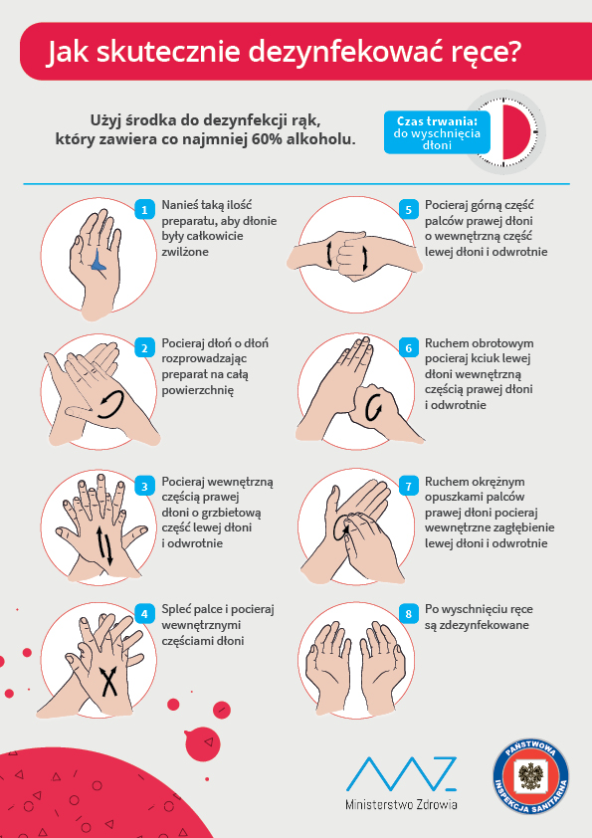
Załącznik nr 3 do procedur bezpieczeństwa w PSP w Stanach

Załącznik nr 9 do procedur bezpieczeństwa w PSP w Stanach

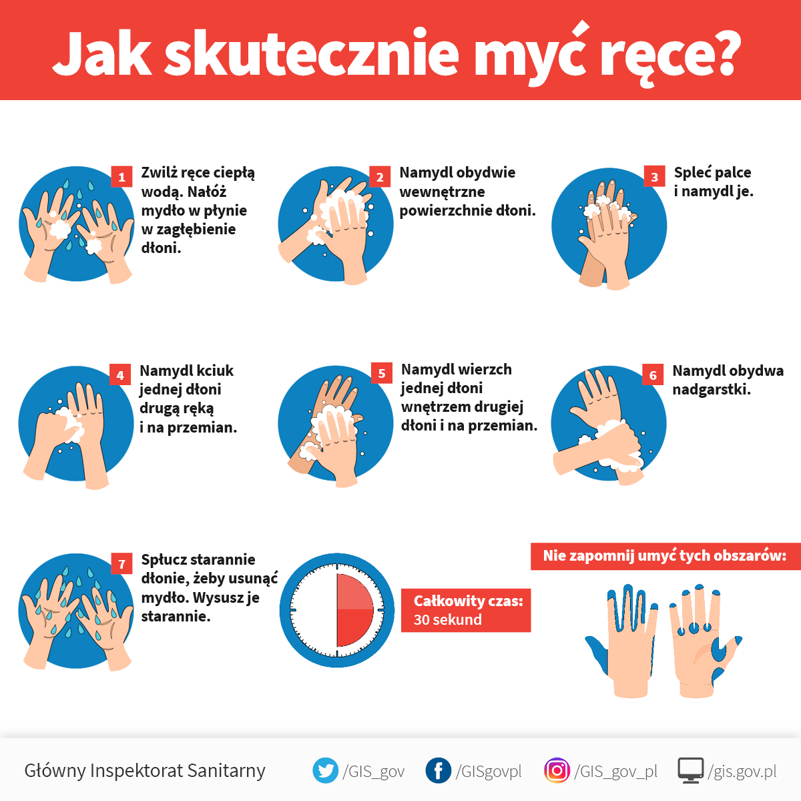

Załącznik nr 10 do procedur bezpieczeństwa w PSP w Stanach

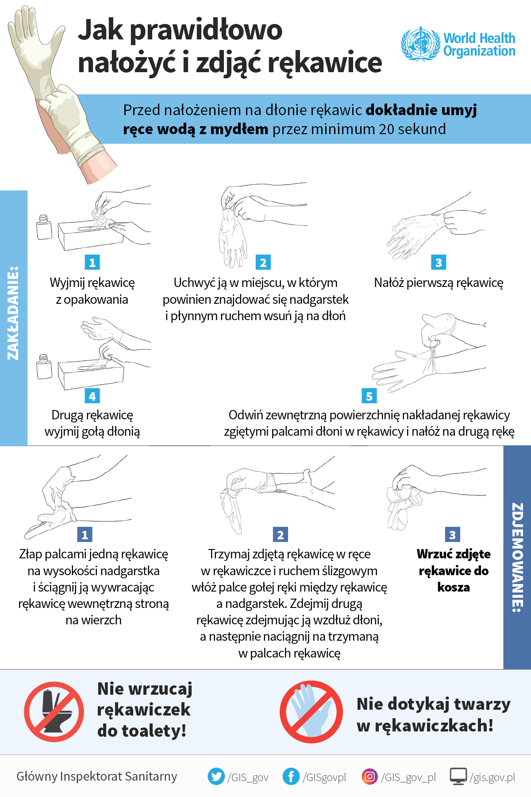

Załącznik nr 8 do procedur bezpieczeństwa w PSP w Stanach
